1. Пылесос, который стоил 3500 рублей, продаётся с 10%-й скидкой. При покупке этого пылесоса покупатель отдал кассиру 5000 рублей. Сколько рублей сдачи он должен получить?

2. Средний вес мальчиков того же возраста, что и Боря, равен 35 кг. Вес Бори составляет 140 % от среднего веса. Сколько килограммов весит Боря?

3. Альбом, который стоил 120 рублей, продаётся с 25%-ой скидкой. При покупке 5 таких альбомов покупатель отдал кассиру 500 рублей. Сколько рублей сдачи он должен получить?

4После уценки телевизора его новая цена составила 0,52 старой. На сколько процентов уменьшилась цена телевизора в результате уценки?

5Государству принадлежит 60% акций предприятия, остальные акции принадлежат частным лицам. Общая прибыль предприятия после уплаты налогов за год составила 40 млн. р. Какая сумма из этой прибыли должна пойти на выплату частным акционерам?

6 Виноград стоит 160 рублей за килограмм, а малина — 200 рублей за килограмм. На сколько процентов виноград дешевле малины?

7Сберегательный банк начисляет на срочный вклад 20% годовых. Вкладчик положил на счет 800 р. Какая сумма будет на этом счете через год, если никаких операций со счетом проводиться не будет?

8. Сколько спиц в колесе, если угол между соседними спицами равен 24°?

9. 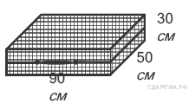Дизайнер Павел получил заказ на декорирование чемодана цветной бумагой. По рисунку определите, сколько бумаги (в см²) необходимо закупить Павлу, чтобы оклеить всю внешнюю поверхность чемодана, если каждую грань он будет обклеивать отдельно (без загибов).

10. На какой угол (в градусах) поворачивается минутная стрелка, пока часовая проходит 14°?

11.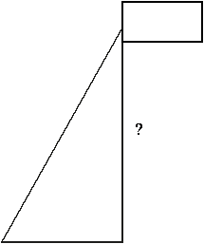Расстояние от основания флагштока до места крепления троса на земле равно 1,6 м. Длина троса равна 3,4 м. Найдите расстояние от земли до точки крепления троса, удерживающего флагшток в вертикальном положении. Ответ дайте в метрах.

12. Человек ростом 1,7 м стоит на расстоянии 8 шагов от столба, на котором висит фонарь. Тень человека равна четырем шагам. На какой высоте (в метрах) расположен фонарь?
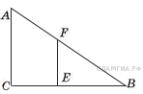

13. 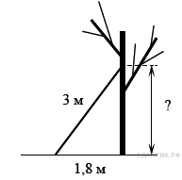Лестницу длиной 3 м прислонили к дереву. На какой высоте (в метрах) находится верхний её конец, если нижний конец отстоит от ствола дерева на 1,8 м?

14. На какой угол (в градусах) поворачивается минутная стрелка, пока часовая проходит 25°?

15. В фирме «Чистая вода» стоимость (в рублях) колодца из железобетонных колец рассчитывается по формуле , где — число колец, установленных при рытье колодца. Пользуясь этой формулой, рассчитайте стоимость колодца из 11 колец.

16. Длину окружности можно вычислить по формуле 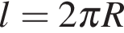, где — радиус окружности (в метрах). Пользуясь этой формулой, найдите радиус окружности, если её длина равна 78 м. (Считать 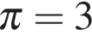).

17. Чтобы перевести значение температуры по шкале Цельсия (t °C) в шкалу Фаренгейта (t °F), пользуются формулой F = 1,8C + 32 , где C — градусы Цельсия, F — градусы Фаренгейта. Какая температура по шкале Цельсия соответствует 158° по шкале Фаренгейта? Ответ округлите до десятых.

18. Закон Менделеева-Клапейрона можно записать в виде PV = νRT, где P — давление (в паскалях), V — объём (в м³), ν — количество вещества (в молях), T — температура (в градусах Кельвина), а R — универсальная газовая постоянная, равная 8,31 Дж/(К⋅моль). Пользуясь этой формулой, найдите объём V (в м³), если T = 250 К, P = 23 891,25 Па, ν = 48,3 моль.

19. Чтобы перевести значение температуры по шкале Цельсия (t °C) в шкалу Фаренгейта ( °F) пользуются формулой , где — градусы Цельсия, — градусы Фаренгейта. Какая температура (в градусах) по шкале Фаренгейта соответствует 20° по шкале Цельсия?

20. Радиус описанной около треугольника окружности можно найти по формуле 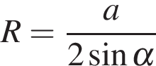, где — сторона треугольника, — противолежащий этой стороне угол, а — радиус описанной около этого треугольника окружности. Пользуясь этой формулой, найдите , если 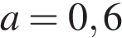, а 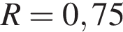.

21. Полную механическую энергию тела (в джоулях) можно вычислить по формуле 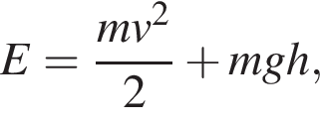где — масса тела (в килограммах), — его скорость (в м/с), — высота положения центра масс тела над произвольно выбранным нулевым уровнем (в метрах), а — ускорение свободного падения (в м/с²). Пользуясь этой формулой, найдите (в килограммах), если 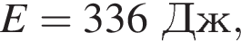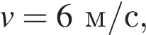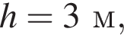а 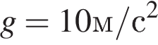
2.1. Упростите выражение: 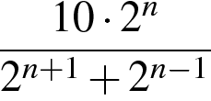.

2.2. Решите неравенство 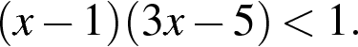

2.3. Упростите выражение 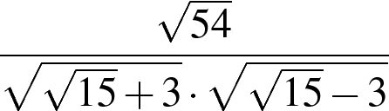.

2.4. При смешивании первого раствора соли, концентрация которого 40%, и второго раствора этой же соли, концентрация которого 65%, получили раствор, содержащий 60% соли. В каком отношении были взяты первый и второй растворы?

2.5. Велосипедист выехал с постоянной скоростью из города А в город В, расстояние между которыми равно 60 км. Отдохнув, он отправился обратно в А, увеличив скорость на 10 км/ч. По пути он сделал остановку на 3 часа, в результате чего затратил на обратный путь столько же времени, сколько на путь из А в В. Найдите скорость велосипедиста на пути из А в В.

2.

6. Расстояние между городами А и В равно 750 км. Из города А в город В со скоростью 50 км/ч выехал первый автомобиль, а через три часа после этого навстречу ему из города В выехал со скоростью 70 км/ч второй автомобиль. На каком расстоянии от города А автомобили встретятся?

2.7. Постройте график функции 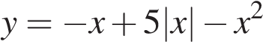и определите, при каких значениях прямая 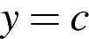имеет с графиком ровно три общие точки.

2.8. Постройте график функции 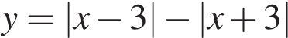и найдите все значения 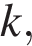при которых прямая 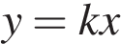имеет с графиком данной функции ровно одну общую точку.

2.9. Постройте график функции 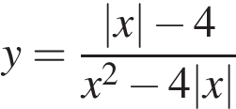и определите, при каких значениях прямая 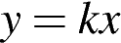не будет иметь с построенным графиком ни одной общей точки.

